012俄罗斯技术：

罐式集装箱

俄罗斯《波－勃－伊》公司的专家们研制出了КЦГ－25.18型罐式集装箱，类似于UN T50（IMO 50）型罐式集装箱。外型尺寸为ICC，可运输俄罗斯国家标准ГОСТ19433－88所列二级危险品的各种碳氢气体，并可作为这些气体的临时储存罐。也可以进行联合国检验方案规定的危险品的运输。
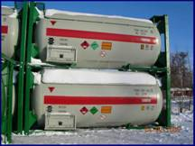
这种罐式集装箱在“У”的气候实验条件下制造，符合俄罗斯国家标准ГОСТ15150－69的一级要求，可在－40℃――+55℃的气温条件下使用。
КЦГ－25.18型集装箱符合下列规定标准的要求：
――集装箱安全国际公约（CSC）
――国际标准 ISO 1161， 1984 ISO 668 ，1996
ISO 1496－3，1995 ISO 6346，1995
――危险品海洋运输国际法典（IMDG code）
――危险品铁路运输国际准则（RID）
――危险品国际公路运输欧洲协议（CCC）
――联合国检查机构规定的危险品运输方案（ДОПОГ）
――俄罗斯国家标准ГОСТ 14249－89 ГОСТ 24755－89
ГОСТ 26202－84 ГОСТ 19433－88
――俄罗斯海上船舶运输业登记局对集装箱制造的规定

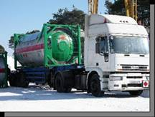
技 术 性 能
№ 参数名称 参 数
1. 最大毛重 公斤 不大于 24 000
2. 集装箱自重（皮重）公斤 不大于 6750
3. 最大装载重 公斤 不大于 17250
4. 集装箱内径 毫米 2390
5. 总 容 积 立方米 25.06
6. 外表尺寸 毫米 长ⅹ宽ⅹ高 6085ⅹ2438ⅹ2591
7. 最大工作压力允许值 兆帕 1.8
8. 实验压力 兆帕 2.7
9. 安全阀开启初压力 兆帕 1.8 + 2.5％
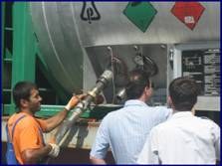
10. 安全阀全部开启压力 兆帕 不大于 1.98
11. 堆放时上方承重 公斤 192000
12. 圆筒部分额定壁厚 毫米 12
13. 底部额定壁厚 毫米 14
14. 制罐材料 低合金钢 10Г 2ФБ
15 使用温度 ℃ －40 － +55
16. 防静电能力 可防静电
17. 规定使用期限 年 20

联系方式：

俄罗斯驻华商务代表处业务部门
北京电话： (010) 65322201 传真: (010) 65325398
电子邮箱：russchinatrade@gmail.com
网站：www.russchinatrade.ru

